HANDBOLL
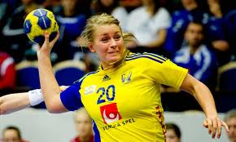

Gör du något särskilt under höstlovet ? Inte – då är du välkommen att testa spela handboll i sporthallen i Tomelilla den 28 oktober.
Kl. 10.00 - 11.00 Pojkar och flickor födda 2005-06
Kl. 11.00 - 12.00 Pojkar födda 2002-04
Kl. 13.00 - 14.00 Flickor födda 2002-04

Hjärtligt välkomna !

Har du frågor ? Ring Stefan 070 519 29 34 eller Mats 070 65 65 423

